齐商银行负载均衡（F5）购置合同

甲方： 齐商银行股份有限公司

乙方： 北京创联致信科技有限公司
地点： 山东省淄博市
日期： 2020年 07 月

甲方（买方）： 齐商银行股份有限公司
乙方（卖方）： 北京创联致信科技有限公司
甲乙双方根据《中华人民共和国合同法》及其他有关法律规定，遵循自愿、公平、诚实信用的原则，经招标确认负载均衡（F5）购置事项，特订立本合同，供双方履行：
- 合同标的
- 甲方同意从乙方买受的货物（以下简称货物），为本合同标的。
- 货物的名称、规格、数量、质量技术指标、维保服务要求见下表：
序号 | 名称 | 要求 | 单位 | 数量 | 单价 | 小计
1 | F5 i4600BR/其他品牌或型号赢高于该配 | 配备双电源、双风扇，要求提供三年原厂备件先行服务，在第二个工作日，同型号备机到达用户指定地点；原厂备机必须一次性替换故障设备，且服务信息必须与故障设备保持完全一致；提供备品备件库地址和联系电话，可以覆盖城市的官方证明文件； 5*8小时的400免费技术支持热线等服务；要求具备F5认证资格的工程师提供项目实施、巡检、应急处置、重点保障等现场支持服务，7*24小时电话响应，2小时内到达客户现场， | 台 | 2 | ¥385,000.00 | ¥770,000.00
2 | 维保 | 免费维护期后，每年维保价格，包含版本升级、硬件更换等。 | 台 | 2 | ¥125,000.00 | ¥250,000.00
合计 | ¥￥1,020,000.00（大写： 壹佰零贰万元整）

- 质量技术标准
- 符合国家安全质量技术标准。
- 甲方已知悉上述标准，并确认采用该标准的货物能满足甲方对货物的要求。
- 价款及其支付
- 本合同价款为￥1020000元，（大写）人民币： 壹佰零贰万元整 ，包括境内外运输费、包装费、保险费及向海关缴纳的关税，由海关代征的其他税金，在免费保修期间所更换配件和各项服务等费用。
- 支付方式：
第1期：签订合同后，乙方为甲方开具全额增值税发票，甲方在10个工作日内，以电汇方式向乙方支付合同金额50%,计人民币￥510000元（人民币大写：伍拾壹万元整 ）。
第2期：甲方收到货物后，通过电话验证序列号方式验证合格后，甲方在10个工作日内，以电汇方式向乙方支付合同金额30%，计人民币￥ 306000元（人民币大写：叁拾万零陆仟元整 ）。
第3期：在所购货物上线部署后10个工作日内日，甲方在10个工作日内，以电汇方式向乙方支付合同金额15%，计人民币￥153000元（人民币大写： 壹拾伍万叁仟元整 ）。
第4期：在设备稳定运行六个月后，甲方向乙方支付合同金额5%，计人民币￥51000元（人民币大写： 伍万壹仟元整 ）。
- 付款地址：
公司户名：北京创联致信科技有限公司
帐 号：0148012830000756
开 户 行：中国民生银行股份有限公司北京东二环支行
联 系 人：杨天宇 ，电话：010-82746952
- 包装、运输及交货
- 货物包装为工厂原包装。
- 货物的运输和运输过程中的保险费用等由 乙 方承担。
- 乙方负责在到货地点XXXX，将货物交付给用户齐商银行股份有限公司，接收人XXXX。
- 合同签订生效后10个工作日内货物到达甲方指定地点。
- 货物交接前的保管和风险责任由乙方承担，交接时，由甲方即时出具货物收据。交接之后，货物的保管及风险责任由甲方承担。
- 货物所有权
- 在甲方未付清全部货款前，本合同所列产品无论置于何处，所有权及处置权均归乙方所有，乙方有权在因甲方原因造成本合同无法履行的前提下，以任何方式收回已交付甲方的所有设备，由此给乙方造成的损失（包括：运输、保险、设备磨损等一切费用）均由甲方承担。
- 从本合同生效起，到乙方将设备交付甲方止，本合同中所列的设备的保管风险由乙方承担。在乙方将货物按本合同所定的交货地点交货后，货物的保管风险自动转移至甲方，乙方不再承担保管责任。
- 乙方的违约责任
6.1乙方未按本合同约定的时间、标准和内容履行合同义务，或因履行合同义务不符合合同的要求，甲方有权选择要求乙方继续履行义务，或者解除合同。甲方要求乙方继续履行的，乙方除继续履行合同义务外，还应按照合同价款的每日 0.2 %向甲方支付违约金, 违约金总额不超过合同额的 5 %。如果乙方交付合同规定的项目产品延期超过合同约定的期限 30 天，甲方有权解除合同。若乙方违约行为给甲方造成经济损失超过违约金数额，乙方还应赔偿甲方超过部分的经济损失。
6.2在保修期内，如果由于乙方项目产品与合同规定有不符之处，乙方除应负责弥补缺陷、处理或所有费用外，还应按合同价格总额的 2 % 向甲方支付违约金。
如果乙方未履行或未适当履行本合同规定的保密义务或产品权利合法性的保证义务，乙方应按合同价格总额的 1 %向甲方支付违约金。甲方保留因此解除合同的权利。
如果上述各款所述的乙方违约行为对甲方造成的经济损失超出违约金数额，乙方还应赔偿甲方超出部分的经济损失。
6.3若因乙方产品给甲方造成了损害，乙方应承担赔偿责任。
6.4乙方因违反本合同的其他约定或承诺，给甲方造成损害的，应承担赔偿责任。
- 甲方的违约责任
甲方无正当理由未按本合同的约定支付合同价款，除继续向乙方支付应支付的款项外，还应按当期应付款总额的每日 0.2 %向乙方支付违约金，违约金总额不得超过当期应付款总额的5%。甲方无正当理由延迟付款超过30日，且经乙方书面催款甲方仍未付款时，乙方有权中止服务。
甲方因违反本合同的其他约定，给乙方造成损害的，应承担赔偿责任。
- 保密义务
8.1保密范围
在本合同有效期内，任何一方收到或接触到的对方认为机密的技术信息，或非技术商业信息为保密信息，包括本合同及附件内容。一方在向对方披露该等信息时，应以书面方式标记该等信息为保密信息。若进行口头披露，则应在披露时声明所披露的信息为保密信息，并在口头披露后30天内向收受信息的一方发出书面确认并总结所披露的保密信息的内容。
乙方认可甲方的保密信息包括但不限于上述标明为保密的信息，所有与甲方业务相关的信息包括但不限于技术、财务、统计、客户、商业和人员等所有文件、数据、资料或口头披露的相关信息以及由本项目实施而形成的所有文件、数据和资料等信息，除非甲方书面声明可以向外披露,均为甲方保密信息。未经甲方书面同意，乙方对所有上述信息均应承担保密义务。
乙方及其技术人员应遵守附件一:《保密承诺书》。

8.2保密义务
收到保密信息一方只能为本合同之目的使用保密信息，并且只限于与本合同相关的工作人员使用。收到保密信息一方应当采取必要措施保护保密信息，防止信息被擅自使用、散布或公开。
为本合同项目实施的需要，甲方向乙方提供的所有信息资料，乙方未经甲方书面同意，不得复制保存，并在本合同项目验收完成后 90日内，乙方应将上述信息资料全部返还甲方。
8.3保密期限
除非提供保密信息方特别声明，一方对于保密信息的保密义务为自保密信息披露日起至保密信息成为公开信息之日止。

8.4违约责任

任何一方违反本条款规定的保密义务的，应当承担由此给对方造成的一切直接和间接损失。

8.8上述保密条款不适用于下列任何信息：

8.5.1在收受信息一方无过错的情况下为公众所知的信息。

8.5.2由收受信息的一方在披露前或未依靠所披露的信息自行开发的信息。

8.5.3依法披露的信息，但不能超出依法披露的范围。

8.5.4收受信息一方在事先征得信息传送方同意的情况下披露的信息。
- 不可抗力
甲、乙双方的任何一方由于受《合同法》规定的不可抗力的原因不能履行合同时，应及时向对方通报不能履行或不能完全履行的理由，在取得有关主管机关证明以后，允许延期履行、部分履行或者不履行合同，并根据情况可部分或全部免予承担违约责任。
- 纠纷
10.1本合同如发生争议，甲、乙双方应当及时协商解决，协商不成时，任何一方均可向甲方所在地人民法院提起起诉。
10.2按本合同规定应该偿付的违约金、赔偿金、保管保养费和各种经济损失，应当在明确责任后10个自然日内，按银行规定的结算办法付清，否则按逾期付款处理。但任何一方不得自行扣发货物或扣付货款来充抵。
- 其它
11.1自合同生效之日起，甲、乙双方均不得随意变更或解除合同。
11.2合同如有未尽事宜，须经双方共同协商，作出补充规定，补充规定与本合同具有同等法律效力。
11.3甲乙双方约定，本合同传真件有效。
11.4合同附件作为本合同不可分割部分，具有同等的法律效力。
11.5本合同自双方签字盖章后生效，合同正本一式四份，双方各持两份。

甲方（盖章）：齐商银行股份有限公司 乙方（盖章）：北京创联致信科技有限公司
联系人（签字）： 联系人（签字）：
联系地址：山东省淄博市张店区金晶大道105号 联系地址：北京市朝阳区大屯里317号金泉时代广场一单元908室
电话：0533-2178888 电话：010-82746952
传真：0533-2162465 传真：010-82746952-805

附件一：购置清单明细（根据购置需求列举）
负载均衡设备报价表（2台）
型号 | 要求 | 备注
F5 i4600BR/其他品牌或型号赢高于该配置 | 配备双电源、双风扇，要求提供三年原厂备件先行服务，在第二个工作日，同型号备机到达用户指定地点；原厂备机必须一次性替换故障设备，且服务信息必须与故障设备保持完全一致；提供备品备件库地址和联系电话，可以覆盖城市的官方证明文件； 5*8小时的400免费技术支持热线等服务；要求具备F5认证资格的工程师提供项目实施、巡检、应急处置、重点保障等现场支持服务，7*24小时电话响应，2小时内到达客户现场， | 三年原厂软件升级，故障修复。  一年内15人天现场支持服务。
维保 | 免费维护期后，每年维保价格，包含版本升级、硬件更换等。 | 一年内两台机器共15人天现场支持服务。

附件二：

保密承诺书
齐商银行股份有限公司：
鉴于我司与贵行关于联想刀箱及刀片服务器项目进行合作，在该项目的实施过程中，贵行向我司提供有关保密信息，该保密信息属于贵行合法所有，我司承诺对贵行保密信息予以有效保护，兹作出如下承诺：
一、保密信息
保密信息为贵行因合同所涉及相关软硬件设施上线需要，向我司提供的为贵行所有的，不为公众所知的所有信息、数据和技术，包括但不限于我司从贵行处得到的贵行的系统信息、网络拓扑图、IP信息、账号信息、数据库信息等以及贵行的组织结构、客户信息、财务信息、技术资料、会议资料及文件等一切贵行认为应当给予保密的信息。
以上保密信息可以以数据、文字及记载上述内容的资料、光盘、软件等有形媒介体现，禁止通过口头等形式传递。
二、保密人员
（一）保密人员指我司负责人以及参与项目的相关人员。
（二）我司组织保密人员学习保密承诺书，项目所有相关人员填写《乙方保密人员信息表》，签订保密声明，保证保守该保密信息。否则愿承担相应的法律责任。
（三）如果在项目合作过程中，我司需追加人员参与此项目，则与贵行追加《乙方保密人员信息表》，追加的保密人员与上述保密人员负同等的保密义务。
三、保密义务
（一）保证上述保密信息仅用于与本次项目合作有关的用途和目的，并予以谨慎持有，妥善保存。
（二）从贵行处得到的所有保密信息，未经贵行书面同意，不发给任何第三方，或对外进行宣传。
（三）我司保证相关人员在职期间和离职后，均对知悉的该项目的保密信息负有保密责任和义务。
四、我司承诺如我司人员违反保密约定，无论故意与过失，我司保证立即停止侵害，在第一时间内采取一切必要措施，防止此保密信息的扩散，尽最大可能消除影响。且我司将赔偿因此给贵行造成的损失。
五、本承诺书对我司合法继承人和受让人有约束力。
六、本承诺书的签署、效力、解释、履行及争议的解决均适用于中华人民共和国法律。我司与贵行凡因本承诺书所发生的一切争议、纠纷,双方应协商解决。协商无效时,向贵行所在地人民法院起诉。
七、本承诺书不得撤销，自签发之日起生效，永久有效。若我司未遵守本承诺函，我司将对贵行因此受到的损失承担赔偿责任。

公司（公章）

年 月 日

乙方保密人员信息表
姓 名 | 杨天宇 | 性 别 | 男 | 职 务 | 客户经理
联系方式 | 13426395878 | 身份证号 | 42282219851217103X
身份证复印件：
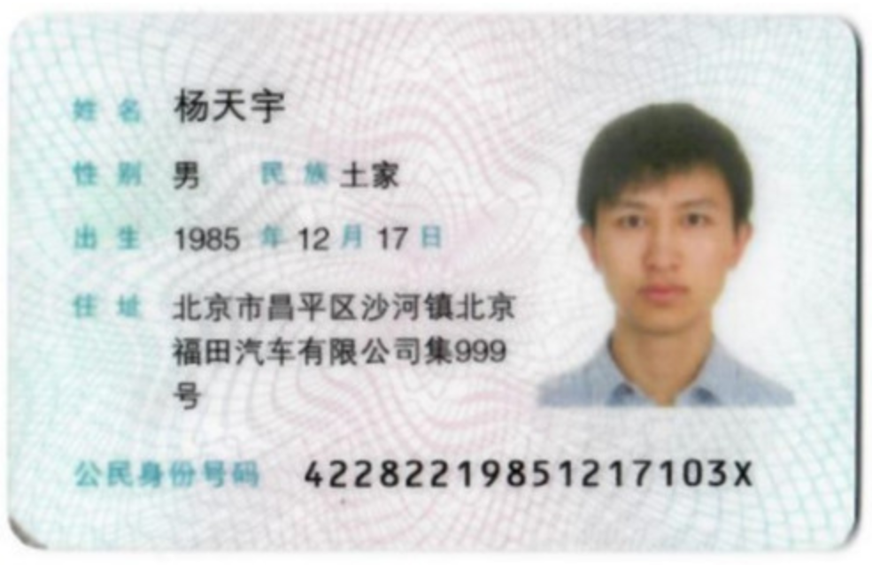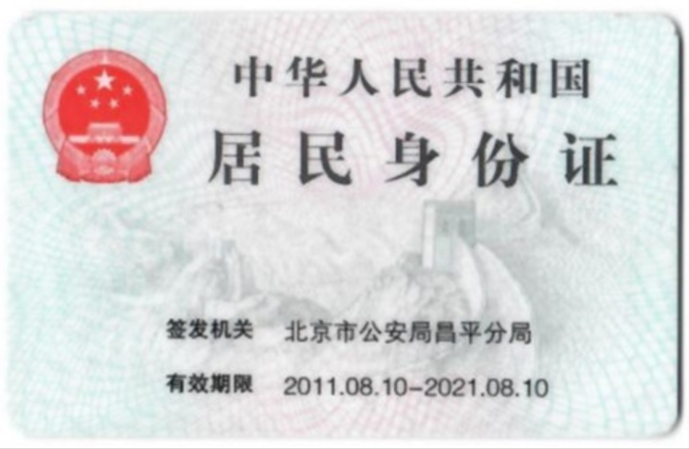

保密声明
本人作为乙方项目人员，已认真阅读我司因贵行保密要求出具的《保密承诺书》，且已完全理解承诺书各项条款的法律含义。本人在此声明，无论是在职期间还是已经离职，都将严格遵守保密义务。倘若违反此协议的规定，本人将接受本公司或对方公司的法律追究，承担相应的法律责任。
保密人员签字：___________

年 月 日

附件三：服务细则
双方同意，在本合同有效期内，乙方将按照本合同规定的各项条款负责对附件一购置清单中所列产品提供维护保修服务。维保服务采用全保随时到点服务形式，即乙方负责免费维护期内维修、维护及包含备件在内的一切费用。服务包括不定期的应急维修和定期的预防性维护，并对甲方工程师提供技术培训及合理的技术支持。而甲方则为乙方的服务工作提供必要的方便。
在保修期内，乙方为甲方提供如下的服务：
- 一年肆次预防性巡检服务，包括以下方面：
- 从专业角度对设备的运行环境及运行情况（如设备配置）进行检查；
- 巡检时间：维护期的每年10月、1月、5月、8月。维护结束后形成维护报告，及时交付给甲方。
- 现场故障排除
- 区域客户服务中心或维修服务站所在地，无交通异常情况下，1小时内到达现场；
- 非服务中心或服务站所在地，在公路、铁路4小时行程范围内，无交通异常情况下，4小时内到达现场；
- 非服务中心或服务站所在地，在公路、铁路4小时行程范围外，无交通异常情况下，8小时内到达现场；
- 无特殊情况，工程师到达现场内1个工作日内排除故障。
- 响应时间
乙方在接到甲方的服务请求后，在30分钟内予以响应，重大故障1小时内携带备件到达现场。
- 预维护
乙方在维护维修服务中，将根据模块的使用次数及使用环境等具体因素，对模块及部件进行评估，及时消除故障隐患，尽量避免因部件的磨损耗尽而导致的设备服务异常或停机。
- 备件维修及更换
乙方提供充足的备件库存，确保维护保修工作的需要。
- 技术培训
集中培训：根据甲方的具体需求，提供集中培训，免费提供师资及教材；
现场培训：在附件一设备清单中的设备的现场维护及使用过程中，免费提供现场培训。
- 资料提供
乙方将免费向甲方提供负载均衡（F5）的相关维护资料。
- 技术支持
提供负载均衡（F5）服务热线，提供设备使用过程中的技术咨询服务。
提供维护过程中的相关文档。
- 技术保障
乙方确保为甲方提供的维护服务技术人员队伍稳定、数量充足、技术合格。

